UNA ORACIÓN PELIGROSA

Cansado de sus miedos como misionero en Paquistán, un joven boliviano oró así al Padre: -Dios, estoy cansado de ser un cristiano y un misionero más del montón, quiero que me hables y me pidas que haga algo para ti que sea imposible, y si no es imposible no me digas nada. La respuesta no se hizo esperar, Dios le habló y le dijo que vaya a un país del Medio Oriente, pero le
dijo que no vaya con las manos vacías sino que lleve Biblias. Así este misionero arriesgando su vida, lleva la Palabra a los países más peligrosos del planeta, donde se persigue ferozmente a los cristianos y es ilegal distribuir la Biblia. Ha llevado miles de Biblias a iglesias clandestinas con equipos de hombres y mujeres que antes de viajar firman un documento donde asumen la responsabilidad por los peligros que estos viajes con llevan: torturas, deportación e inclusive la cárcel.
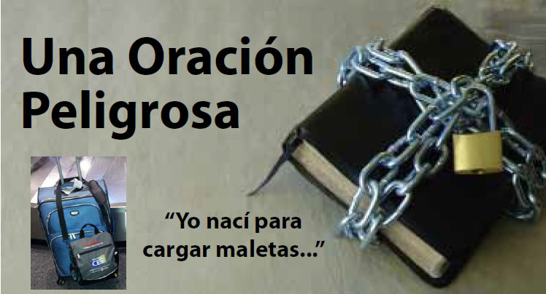

Este misionero lleva el cargamento más explosivo y poderoso que cualquier terrorista pudiera llevar consigo. En su primer viaje llegó al aeropuerto de un país del Medio Oriente y uno de los guardias de aduanas le hizo abrir sus maletas y colocar las 300 Biblias que llevaba en una mesa. Cuando el guardia puso su mano sobre una de las Biblias para saber qué libro era, sintió una descarga como de alto voltaje que le hizo lanzar su brazo como si algo lo hubiera quemado. Asustado, el guardia le dijo al misionero, que tomara sus cosas y pasara rápidamente…

Este misionero, tuvo la fe sencilla y obediente de un niño, ingredientes suficientes para que el Dios Todopoderoso respalde su llamado. Esta labor tan simple humanamente hablando, en la cual no hay que hacer uso de la teología, misionología, ni antropología, es un claro ejemplo de lo que puede hacer Jesús con un corazón dispuesto a ser humilde y obediente a Su llamado.

“Esto es lo que yo quiero hacer toda mi vida, yo nací para cargar maletas y si a mi Papá eso lo hace feliz, pues a mí eso me enloquece, yo soy una mula de carga, no me considero otra cosa”, dijo Marco, misionero en el Medio Oriente.
“Sobre todo aquellos que viven en países de acceso restringido, son personas necesitadas de amor genuino; necesitan gente ejemplar que
demuestre a Jesús y tenga una relación con Dios en vez de religión.”
Dean, misionero latino

